Optimasi Prestasi Motor Bakar Empat Langkah Berbahan Bakar Liquefied Petroleum Gas dengan Water Injection

Fiqih Muhammad¹, Nasrul Ilminnafik²
¹ Alumni Jurusan Teknik Mesin, Universitas Jember
² Jurusan Teknik Mesin, Universitas Jember
Korespondensi : nasrul.teknik@unje.ac.id

ABSTRAK
Jumlah kendaraan bermotor yang semakin banyak menyebabkan tingginya tingkat konsumsi bahan bakar minyak di Indonesia dan mengakibatkan tingginya tingkat pencemaran udara akibat dari sisa pembakaran kendaraan bermotor. Liqufied Petroleum Gas (LPG) merupakan bahan bakar alternatif yang ramah lingkungan dan bisa menggantikan bahan bakar minyak. Penggunaan LPG pada mesin motor bakar menyebabkan mesin lebih cepat panas. Penelitian ini dilakukan untuk mengetahui prestasi motor bakar empat langkah berbahan bakar premium dengan LPG dengan penambahan water injection. Variasi air yang diinjeksikan adalah A100, A75, dan A50. Penggunaan bahan bakar LPG dapat meningkatkan torsi mesin, akan tetapi daya yang dihasilkan cenderung lebih rendah. Penggunaan bahan bakar LPG dengan water injection A50 dapat meningkatkan torsi dan daya. Penggunaan bahan bakar LPG juga mengurangi emisi CO, dengan nilai optimal pada A100. Bahan bakar LPG mampu menghemat konsumsi bahan bakar dibandingkan dengan bahan bakar premium dengan penurunan konsumsi bahan bakar paling optimum dihasilkan dengan variasi water injection A50.
Kata kunci: prestasi motor bakar, LPG, water injection

ABSTRACT
The increasing number of motorized vehicles causes a high level of consumption of fuel oil in Indonesia and results in high levels of air pollution due to residual combustion of motor vehicles. Liquefied Petroleum Gas (LPG) is an alternative fuel that is environmentally friendly and can replace fuel oil. The use of LPG on a combustion engine causes the engine to heat faster. This research was conducted to determine the performance of four-step fuel with premium fuel with LPG with the addition of water injection. The variations of water injected are A100, A75, and A50. The use of LPG fuel can increase engine torque, but the power produced tends to be lower. The use of LPG fuel with water injection A50 can increase torque and power. The use of LPG fuel also reduces CO emissions, with an optimal value at A100. LPG fuel is able to save fuel consumption compared to premium fuel with the most optimum reduction in fuel consumption produced by variations of the A50 water injection.
Keyword : performance of vehicle machine, LPG, water injection

- PENDAHULUAN
Beberapa tahun terakhir, pertumbuhan jumlah kendaraan bermotor di Indonesia meningkat dengan pesat, menyebabkan konsumsi bahan bakar minyak (BBM) tiap tahunnya meningkat. Selain itu, penggunaan BBM menyebabkan polusi udara yang sangat buruk bagi kesehatan. BP Statistical menyebutkan bahwa cadangan gas bumi di Indonesia mencapai 2, 8 TCM pada tahun 2015, dan konsumsi gas di Indonesia saat ini hanya 39,7 BCM [1]. Tersedianya tabung gas LPG ukuran 3 kg dan 12 kg produksi PT Pertamina Indonesia dapat menjadi alternative pengganti bahan bakar minyak (BBM). Gas LPG juga merupakan bahan bakar yang memiliki efek gas rumah kaca terkecil dibandingkan dengan bahan bakar minyak maupun gas lainnya [2].
Sejumlah penelitian tentang penggunaan LPG pada mesin telah dilakukan, misalnya Kalra dkk dan Pundkar dkk menggunakan LPG untuk mengukur prestasi mesin dan emisi [3, 4], Pradep dkk menggunakan LPG pada mesin bensin dua langkah [5]. Secara umum, penggunaan LPG sebagai bahan bakar alternatif berdampak pada turunnya performa motor. Nasrul dkk meningkatkan prestasi kerja mesin dengan menggunakan LPG dengan melakukan modifikasi mesin [6]. Permasalahan yang sering terjadi pada motor berbahan bakar LPG yaitu panas yang tinggi pada mesin, sehingga dapat mengakibatkan terjadinya engine knocking. Panas yang terlalu tinggi menyebabkan terjadinya engine knocking yang dalam jangka waktu lama bisa mengakibatkan kerusakan komponen mesin dan menurunnya performa mesin [7].
Upaya yang dilakukan untuk menurunkan panas tinggi pada mesin digunakan water injection, yang merupakan sebuah sistem penginjeksian air dalam bentuk butiran halus ke dalam ruang pembakaran. Air yang berwujud butiran halus akan masuk ke dalam ruang pembakaran melalui intake manifold yang bercampur dengan bahan bakar dan udara. Tingkat penguapan air yang tinggi membuat air yang diinjeksikan ke dalam ruang bahan bakar mengakibatkan panas dari kepala silinder diserap air, sehingga suhu silinder turun, sehingga efisiensi termal pada mesin menjadi stabil [7]. Sejumlah penelitian telah melakukan water injection pada mesin. Pradana dkk melakukan water injection pada mesin berbahan bakar premium untuk menurunkan emisi CO [8]. Farag dkk (2017) melakukan water injection pada mesin diesel untuk menurunkan emisi NOx [9]. Arabaci dkk (2015) melakukan water injection pada mesin dan menurunkan suhu gas buang, konsumsi bahan bakar, dan emisi [10]. Minguri dkk melakukan water injection untuk mengukur prestasi mesin dan emisi gas buangnya [11]. Sejumlah penelitian water injection pada mesin motor bakar masih menggunakan bahan bakar minyak. Perlu dilakukan penelitian pengaruh water injection pada mesin berbahan bakar LPG pada prestasi mesin motor bakar.

- METODE PENELITIAN
Penelitian dilakukan pada mesin motor bakar empat langkah 100 cc yang telah dimodifikasi sehingga bisa digunakan bahan bakar LPG. Water injection berupa campuran air (aquades) dan methanol dengan komposisi A100 (100% aquades), A75 (75% aquades+25% metanol), dan A50 (50% aquades+50% metanol). Fluida diinjeksikan dengan menggunakn pompa air durable 12 volt (kran membrane). Prestasi mesin diukur dengan menguji mesin pada motor cycle dynamometer dengan kalibrasi ISO 1585. Penelitian dilakukan pada variasi putaran mesin 3000 rpm, 4000 rpm, 5000 rpm, 6000 rpm dan 7000 rpm. Prestasi diketahui setelah mendapatkan torsi, daya, emisi gas buang dan konsumsi bahan bakar. Instalasi mesin ditunjukkan pada Gambar 1.

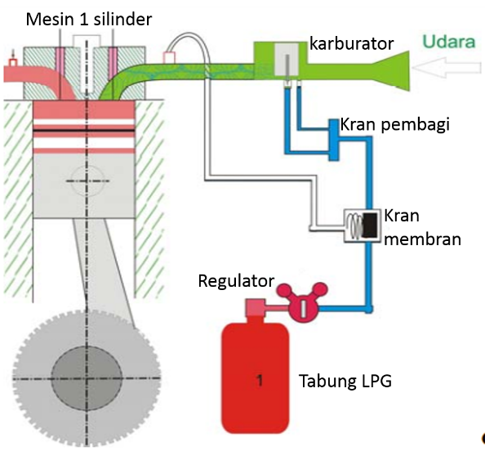
Gambar 1 Skema instalasi konverter kit

- HASIL DAN ANALISIS

Torsi dan daya mesin
Hasil penelitian pengaruh water injection terhadap torsi dan daya mesin ditunjukkan pada Gambar 1 dan 2.
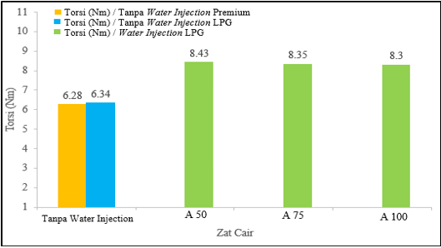

Gambar 2 Grafik pengaruh water injection terhadap nilai torsi

Pada Gambar 2 terlihat, torsi maksimum yang dihasilkan oleh bahan bakar LPG lebih tinggi dari pada bahan bakar pemium. Nilai torsi mesin tertinggi didapatkan pada bahan bakar LPG dengan penambahan water injection A50 yaitu sebesar 8,43 Nm, sedangkan torsi maksimal yang didapatkan dari penggunaan bahan bakar premium yaitu sebesar 6,28 Nm. Hal tersebut menunjukkan bahwa penggunaan bahan bakar LPG menghasilkan akselerasi yang lebih baik pada mesin dari pada menggunakan bahan bakar premium karena LPG memiliki nilai oktan dan heating value yang lebih tinggi dari pada bahan bakar premium. Penambahan water injection juga sangat berpengaruh terhadap nilai torsi maksimum yang dihasilkan oleh mesin. Torsi maksimum yang dihasilkan oleh bahan bakar LPG ditunjukkan dengan penambahan zat cair A50 dengan nilai 8,43 Nm, sementara pada bahan bakar LPG tanpa penambahan water injection menghasilkan nilai torsi maksimum yang paling rendah. Hal ini menunjukkan bahwa dengan penambahan water injection menghasilkan pencampuran bahan bakar dan udara yang lebih baik dibanding tanpa menggunakan water injection.

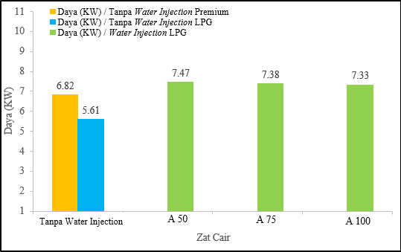

Gambar 3 Grafik pengaruh water injection terhadap nilai daya

Emisi Gas Karbonmonoksida (CO)
Daya merupakan besarnya kinerja motor yang dapat dicapai dalam waktu tertentu. Pada Gambar 3 terlihat terjadi penurunan daya mesin saat menggunakan bahan bakar LPG (5,61 W) . Penambahan water injection pada bahan bakar LPG meningkatkan daya mesin pada semua komposisi. Penambahan water injection dapat meningkatkan efisiensi volumetrik, suhu ruang bakar menjadi lebih rendah serta pencampuran bahan bakar dan udara menjadi lebih baik sehingga pembakaran menjadi lebih baik dan meningkatkan daya mesin.

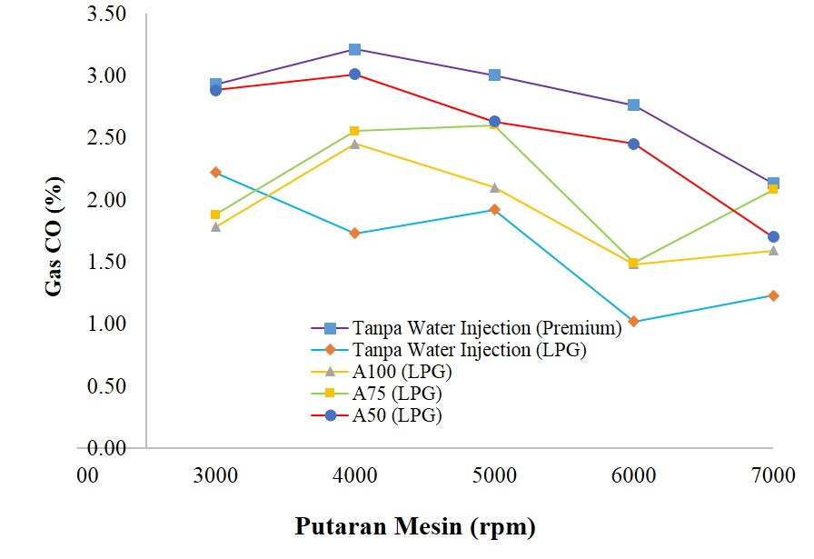
Gambar 4 Grafik nilai emisi gas CO (%) pada variasi water injection

Terbentuknya emisi gas buang karbon monoksida (CO) disebabkan oleh campuran bahan bakar yang kurang tepat (terjadi campuran kaya / campuran miskin) atau juga bisa disebabkan oleh kurang distribusi pembakaran yang terjadi di ruang bakar. Gambar 4 memperlihatkan hubungan antara penggunaan bahan bakar premium, LPG standar dan LPG dengan penambahan water injection pada variasi putaran mesin. Dari gambar tersebut terlihat bahwa penggunaan LPG dapat menghasilkan kadar emisi gas buang CO yang lebih rendah jika dibandingkan dengan bahan bakar premium. Rata- rata hasil emisi gas buang CO dengan penambahan water injection menghasilkan kadar emisi yang lebih tinggi jika dibandingkan dengan penggunaan bahan baka LPG standar. Kadar emisi gas buang CO tertinggi dengan penambahan water injection didapat pada variasi water injection A50 dengan hasil rata-rata 2,5 % dan hasil emisi gas buang CO dengan penambahan water injection paling rendah didapat pada variasi water injection A100 dengan hasil rata-rata 1,59 %. Pada gambar tersebut juga menunjukkan penurunan kadar emisi gas buang CO seiring dengan tingginya putaran mesin.

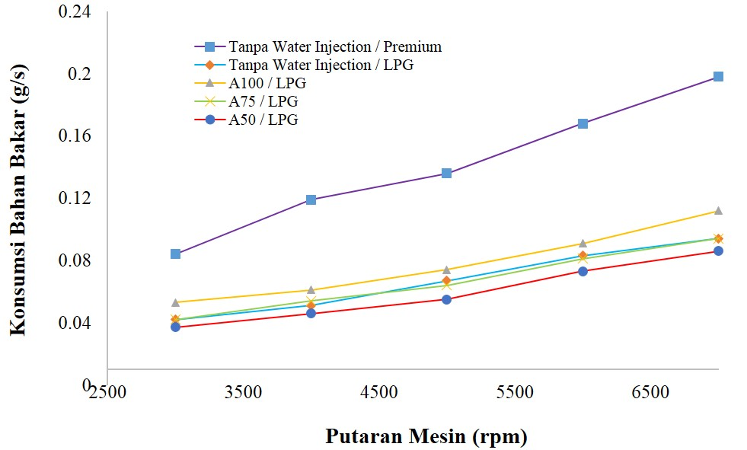
Gambar 5 Konsumsi bahan bakar pada variasi water injection

Konsumsi Bahan Bakar
Pengaruh water injection pada konsumsi bahan bakar ditunjukkan pada Gambar 5, dimana pada gambar tesebut terlihat konsumsi bahan bakar cenderung naik sebanding dengan bertambahnya putaran mesin. Konsumsi bahan bakar LPG cenderung lebih hemat dibandingkan dengan bahan bakar premium, rata – rata konsumsi bahan bakar premium sebesar 0.141 g/s, sedangkan untuk konsumsi bahan bakar LPG dengan penambahan water injection pada intake manifold sebesar 0,059 g/s pada jenis zat cair water injection A50.

- KESIMPULAN
Berdasar analisis dan data-data yang diperoleh dari hasil pengujian dapat diambil kesimpulan sebagai berikut:
- Penambahan water injection mampu meningkatkan daya mesin.
- Emisi gas buang CO terbaik diperoleh pada penggunaan bahan bakar LPG tanpa penambahan water injection.
- Penambahan water injection mempu menurunkan konsumsi bahan bakar LPG, dimana konsumsi terendah diperoleh dengan water injection A50.

DAFTAR PUSTAKA

- BP Statistical Review. BP Statistical review of World Energy. 2016; London.
- Anyon, P. 2003. LPG - The Clean Transport Alternative: Presenting the Environmental Case, Australian Liquefied Petroleum Gas Association Limited: ISBN: 0 9750843 2 1, Sydney
- Kalra. D., Dr.Veeresh, B.A., Kumar, M.V. 2014. Effects of LPG on the performance and emission characteristics of SI engine - An Overview. IJEDR1403019. Volume 2, Issue 3, ISSN: 2321-9939: 2997 – 3003.
- Pundkar, A.H. Lawankar, S.M. Deshmukh, Dr.S. 2012. Performance and Emissions of LPG Fueled Internal Combustion Engine: A Review. International Journal of Scientific & Engineering Research. Vol. 03. Issue. 03. March. ISSN: 2229-5518.
- Pradep, V., Bakshi, S., Ramesh, A., 2013. Scavenging port based injection strategies for an LPG fuelled two-stroke spark-ignition engine. Applied Thermal Engineering 67, 80-88
- Ilminnafik N., Ramadhan M.E., Kristianto P., Wasik K. Zainuri A. Optimasi Sepeda Motor Berbahan Bakar LPG, Seminar Nasional Energi Teknologi dan Otomasi (SNETO), Bandung, 2017: 46.1-46.6 .
- Mahmud, F., Bugis, H., Basori. 2015. Rancang Bangun Water Injection Berbasis Mikrokontroler Serta Pengaruhnya Terhadap Torsi Dan Daya Sepeda Motor Honda Mega Pro Tahun 2009. Jurnal Nosel Vol 3 No 4.
- Pradana, A, Z., Bugis, H., Rohman, N. Uji Emisi Co dan Hc Mesin Berbahan Bakar Premium Pada Sepeda Motor Honda Supra Fit Tahun 2010. 2015. Jurnal Nosel, Vol 3 No 3.
- Farag,M., Kosaka,H., Bady,M., Abdel-Rahmat, A,K. Effect of Intake and Exhaust Manifold Water Injection on Combustion And Emission Characteristic of a Diesel Engine. 2017. Journal Thermal Science nnd Technology. Vol 12 No 1
- Arabaci,E., Icingur,y., Solmaz,h., Uyumaz,A., Yilmaz,E. Experimental Investigation of Effect Water Injection Parameters on Engine Performance in a Six Stroke Engine. 2015. Journal Energy Convertion and Management. Vol 98. 89-97.
- Minguri, W., Nguyen Thanh, S, A., Turkson, R, F., Jinping, L., Guanlung, G. 2016. Water Injection for Higher Engine Performance and Lower Emission. Journal of the Energy Institut. 1-15

